11. September • Chile - USA • 1973 – 2003

"In Blut gebadete Demokratie" (Pinochet)

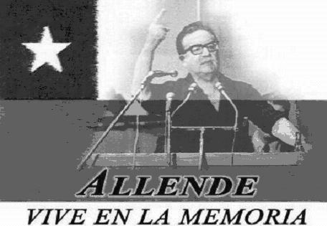

Kundgebung

zum 30. Jahrestag des US-gestützten Putsches in Chile

- Schluss mit der Einmischung in Venezuela und Kuba
- Ein Putsch wie 1973 darf sich nicht wiederholen

Do. 11. September 2003
18.00 Uhr · Anatomiegarten (Hauptstraße beim Bunsen)
mit Musik, Gedichten, persönlichen Erinnerungen und Theater

Es rufen auf: Heidelberger Forum gegen Militarismus und Krieg • DGB Rhein-Neckar
Cuba Solidarität Heidelberg e.V. • IG Metall Heidelberg

